Урок по физике
«Мощность.
Единицы мощности»

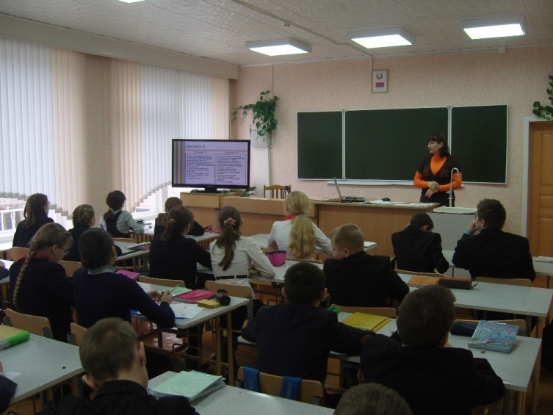
Черетун О.Н.,
учитель физики
Цель урока: получить знания о мощности как о физической величине.
Задачи урока:
развивающая: развивать познавательные интересы, интеллектуальные и творческие способности в процессе приобретения знаний и умений по физике;
информационно-коммуникационная: осуществлять поисковое чтение, сбор, переработку и представление информации по заданной теме, передавать содержание информации адекватно поставленной цели;
воспитательная: воспитывать убежденность в возможности познания законов природы; уважительное отношение к мнению оппонента при обсуждении проблем.
Тип урока: комбинированный урок.
Оборудование: компьютер, мультимедийная презентация

План урока

Этап | Время | Приемы и методы | Деятельность учащихся
1. Организационный этап. | 2 мин | Вступительное слово учителя | Задают вопросы по предыдущей теме. Слушают ответы
2. Этап проверки подготовки к уроку. | 7 мин | Тестовая проверка знаний, самопроверка, беседа с использованием мультимедийной презентации | Выполнение теста. Самооценка. Задают вопросы, отвечают на вопросы
3. Ориентировочно-мотивационный этап. | 2 мин | Создание проблемной ситуации: обнаружение явления, для описания которого необходимо введение новой физической величины. Введение в проблемную ситуацию учащихся: нахождение новых ситуаций, требующих введения новой физической величины | Отвечают на вопросы учителя. Осознание проблемы и ее вербальное выражение в виде учебной задачи
4. Этап изучения нового материала. | 10 мин | Работа с учебником, беседа. Сообщение учащихся | Составление плана по изучению мощности как физической величины. Работа с учебником, обсуждение в классе, оформление конспекта. Сообщение на тему «Что такое лошадиная сила»?
5. Этап первичного закрепления знаний. | 9 мин | Решение задачи | Определение значения мощности
6. Решение учебной задачи в новых условиях. | 10 мин | Включение мотивации, связанной с текущими интересами учащихся
7. Рефлексивно-оценочный этап. | 3 мин | Беседа. | Ответы на вопросы. Подведение итогов
8. Домашнее задание | 2 мин | Сообщение домашнего задания | Запись домашнего задания в дневники

Конспект урока
I. Организационный этап
Приветствие. Выяснить, какие вопросы возникли при подготовке к уроку.
II. Этап проверки подготовки к уроку
Выполнение теста: отмечают ответы на вопросы на листочках, а тест демонстрируется через мультимедийный проектор.
Содержание теста.
Тест по теме «Механическая работа. Единицы работы»
Вариант I
1. Укажите, в каком из перечисленных случаев совершается механическая работа.
А. Вода давит на стенку сосуда. Б. Мальчик удерживает ведро с водой в руках.
В. Капля воды падает вниз.
2. Укажите единицы измерения, которые не являются единицами измерения работы.
А. кДж. Б. МДж. В. Дж. Г. Нм. Д. Н.
3. Бочка заполнена водой. Пользуясь ведром, ровно половину воды из бочки вычерпала девочка, оставшуюся часть воды – мальчик. Одинаковую ли работу совершили девочка и мальчик?
А. Мальчик совершил большую работу, чем девочка. Б. Девочка совершила большую работу, чем мальчик. В. Одинаковую.
4. Определите работу, совершаемую при подъеме груза весом 4 Н на высоту 40 см.
А. 0,1 Дж. Б. 10 Дж. В. 1,6 Дж. Г. 80 Дж.
5. Альпинист поднялся в горах на высоту 400 м. Определите механическую работу, совершенную альпинистом при подъеме, если его масса вместе со снаряжением равна 80 кг.
А. 32 кДж. Б. 320 кДж. В. 5 Дж. Г. 0,2 Дж.
Тест по теме «Механическая работа. Единицы работы»
Вариант II
1. Укажите, в каком из перечисленных случаев совершается механическая работа.
А. Мальчик поднимается вверх по лестнице. Б. На пружине висит груз. В. Человек держит тяжелый мешок на плечах.
2. Для вычисления работы надо силу …
А. умножить на площадь. Б. разделить на площадь. В. умножить на путь. Г. разделить на путь.
3. По наклонному желобу скатываются деревянный и стальной шарики одинакового объема. Одинаковую ли работу совершит сила тяжести при скатывании каждого из этих шаров?
А. При скатывании деревянного шара совершается большая работа. Б. При скатывании стального шара совершается большая работа. В. Одинаковую.
4. Вычислите работу, произведенную силой 0,02 кН, если расстояние, пройденное телом по направлению действия этой силы, равно 20 м.
А. 0,4 Дж. Б. 10 Дж. В. 20 Дж. Г. 400 Дж.
5. При помощи подъемного крана подняли груз массой 500 кг на высоту 10 м. Какая при этом совершается работа?
А. 0,02 Дж. Б. 50 Дж. В. 5 кДж. Г. 50 кДж.
Взаимопроверка и самооценка. Обсуждение вопросов:
III. Ориентировочно-мотивационный этап
Задание 1
Перед вами колодец, ведро, пустая бочка, насос. Сформулируйте условие задачи.
Выясните, есть ли отличия в совершенной работе.
Задание 2
Рассмотрите рисунки и ответьте на вопросы:
1) Одинаковую ли работу совершат человек и экскаватор при рытье траншеи, если ширина, глубина и длина траншей одинаковы? Есть ли отличия в совершенной работе?
2) Одинаковую ли работу совершат лошадь и трактор при вспашке участка, если ширина и длина участков одинаковы? Есть ли отличия в совершенной работе?
3) Приведите примеры из собственного опыта, иллюстрирующие ситуацию, когда одна и та же работа совершатся за разное время.
Чтобы характеризовать быстроту совершения работы в технике используют физическую величину – мощность.
Сформулируйте цель урока. [Выяснить: что такое мощность?] Запишите в тетрадях число и тему урока.
IV. Этап изучения нового материала
1) Составим план решения поставленной учебной задачи. Что мы хотим знать о мощности как о физической величине? [Определение, формула, единицы измерения, способы измерения]
2) Как мы можем получить ответ на поставленные вопросы? [Прочитать в учебнике, обсудить в классе]
Задание: прочитайте текст на стр. 71 учебника (с карандашом в руках), подготовьтесь рассказать о мощности как о физической величине.
Физкультминутка
3) Обсуждение ответов на пункты плана:
– Дайте определение мощности как физической величине.
– Перефразируйте определение, начав со слов «Мощность – это …».
– Какой буквой обозначается мощность?
– Прочитайте формулу мощности.
– Как называется единица мощности? В честь кого названа эта единица? Какие еще единицы мощности используют в технике? Какая из них самая маленькая, а какая самая крупная?
4) Выступление ученика с ответом на вопрос «Что такое «лошадиная сила»? Кто ее придумал? Где используется это понятие в технике?».
Историческая справка.
Дж. Уатту принадлежит идея измерять механическую мощность в «лошадиных силах». Предложенная им единица мощности была весьма популярна, но в 1948 г. Генеральной конференцией мер и весов была введена новая единица мощности в международной системе единиц – Ватт.
1 л.с. = 735,5 Вт. 1 Вт = ,0013596 л.с.
Эта единица мощности была изъята из обращения с 1 января 1980 г.
5) Учащиеся оформляют план конспект урока.
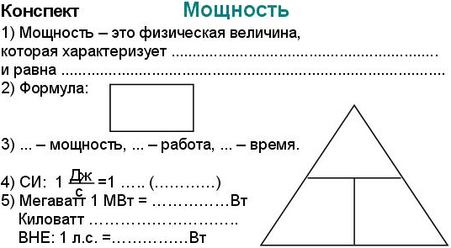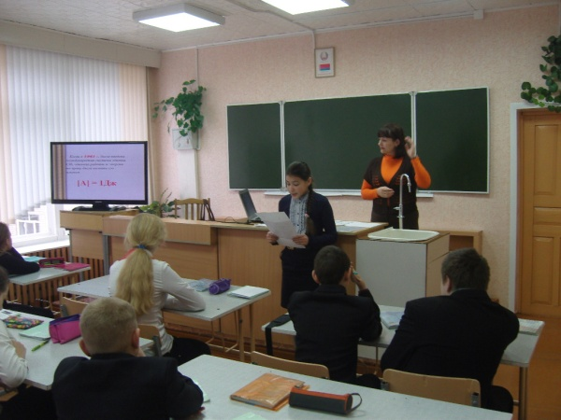

6) Заполните магический треугольник.
– Как найти работу, зная время и мощность?
– Как найти время совершения работы, зная работу и мощность.
V. Этап первичного закрепления знаний
1) Задача оценка.
2) Решение задач
3) Беседа по вопросам:
– Как велика мощность человека?
– Может ли человек по мощности сравниться с лошадью?
– Как вы думаете, какую мощность могут развивать ваши мышцы?
VI. Решение учебной задачи в новых условиях
Упражнение 19 № 6
VII. Рефлексивно-оценочный этап
Представление полученных результатов, обсуждение сложностей возникших при решении учебной проблемы, взаимооценка.
Подведение итогов.
VIII. Домашнее задание
§ 38, упр. 19 (2, 5) – письменно.
Итог урока.
- С какой темой вы сегодня познакомились?
- Какое задание вызвало наибольший интерес и почему?
- Чему я научился на уроке?
- Что мне дал этот урок?
- Чем привлек?

